**Отчет по проекту базы данных Tech Accessories**

# 1. OLTP база данных: Контекст и содержание

В OLTP (Online Transaction Processing) базе данных хранятся детальные операционные данные по работе интернет-магазина Tech Accessories.  
  
Что хранится в OLTP:  
- Категории товаров — названия и описания (таблица categories)  
- Бренды — производители, страна и вебсайт (таблица brands)  
- Подкатегории — уточнения категорий (таблица subcategories)  
- Товары — информация о каждом товаре: название, бренд, подкатегория, цена, описание, гарантия (таблица products)  
- Клиенты — контактные данные и адреса (таблица customers)  
- Заказы — каждая строка — отдельная товарная позиция с деталями (таблица orders с полями: email клиента, название товара, количество, цена, дата заказа, адрес доставки и т.д.)  
- Инвентарь — остатки товаров на складах (таблица inventory)  
  
Особенности OLTP:  
- Таблица orders — плоская, в ней нет отдельных таблиц позиций заказа или классических заказов с ID. Это упрощает хранение и загрузку данных.  
- Все данные содержат поля, обеспечивающие уникальность и целостность: уникальные ключи, ограничения целостности.  
- Таблицы связаны с помощью внешних ключей там, где это необходимо (например, товары связаны с брендами и подкатегориями).  
  
Дополнительно в OLTP базе данных хранится таблица payment_methods, содержащая список доступных способов оплаты:  
- Таблица payment_methods содержит поля:  
 - payment_method_id — уникальный идентификатор метода оплаты,  
 - method_name — название метода оплаты (например, "Cash", "Credit Card"),  
 - description — описание или дополнительные сведения о методе.  
  
- Эта таблица используется для стандартизации и удобства работы с методами оплаты в заказах, хотя в таблице orders поле payment_method пока хранится текстом. В дальнейшем возможно нормализовать схему и связать orders.payment_method с payment_methods.payment_method_id через внешний ключ.  
  
- В таблицу payment_methods загружаются базовые значения: "Cash", "Credit Card", "PayPal", "Bank Transfer" и др.

# 2. OLAP база данных: Контекст и аналитические задачи

OLAP (Online Analytical Processing) база предназначена для анализа и отчетности, агрегирования больших объемов данных.  
  
Основные задачи OLAP:  
- Анализ продаж по клиентам, товарам, регионам и времени.  
- Определение наиболее продаваемых категорий, брендов, товаров.  
- Анализ товарных остатков и управления запасами.  
- Сегментация клиентов по покупательскому поведению.  
- Поддержка принятия управленческих решений и построение отчетов.  
  
Какие вопросы мы хотим решать:  
- Какие товары и категории продаются лучше всего?  
- Какие клиенты приносят наибольший доход?  
- Как распределяются продажи по регионам?  
- Какие товары нужно своевременно пополнять на складе?

# 3. Описание схем, таблиц, ключей и связей

OLTP структура:  
- categories (category_id, category_name, description)  
- brands (brand_id, brand_name, country, website)  
- subcategories (subcategory_id, subcategory_name, category_id)  
- products (product_id, product_name, subcategory_id, brand_id, price, ...)  
- customers (customer_id, email, first_name, last_name, city, country, ...)  
- orders (плоская таблица: customer_email, product_name, quantity, unit_price, order_date, shipping_address, ...)  
- inventory (inventory_id, product_id, quantity, location, ...)  
  
Связи:  
- products.subcategory_id → subcategories.subcategory_id  
- products.brand_id → brands.brand_id  
- subcategories.category_id → categories.category_id  
- inventory.product_id → products.product_id  
  
OLAP структура:  
  
Измерения (Dimension tables):  
- Dim_Customer: расширенная информация о клиентах с сегментацией, статусом активности  
- Dim_Product: данные о товарах с категориями, брендами и ценовыми сегментами  
- Dim_Location: географическая информация по странам и городам  
  
Факты (Fact tables):  
- Fact_Sales: агрегированные продажи с ключами на измерения, количеством, ценами, суммами  
- Fact_Inventory: информация о запасах на складах  
  
Ключи и ограничения обеспечивают целостность данных между размерностями и фактами.

# 4. Инструкция по выполнению: скрипты и порядок запуска

Шаг 1. Создание OLTP базы и таблиц  
- Запустить скрипт OLTP CREATE.sql (создаёт все таблицы OLTP с нужными ограничениями).  
- При необходимости очистить старые данные с помощью DROP TABLE (скрипт включает это).  
  
Шаг 2. Загрузка данных OLTP  
- Запустить скрипт OLTP ETL.sql для загрузки CSV файлов в временные таблицы и вставки в OLTP таблицы (категории, бренды, товары, клиенты, заказы, инвентарь).  
- Важно: файл orders.csv должен содержать плоскую структуру заказов (одна позиция = одна строка).  
  
Шаг 3. Создание OLAP базы и таблиц  
- Создать базу данных для OLAP (например, techAccessoriesOLAP).  
- Запустить скрипт OLAP CREATE.sql для создания размерных и факт таблиц OLAP.  
  
Шаг 4. Импорт OLTP схемы в OLAP с помощью FDW  
- Запустить скрипт OLAP ETL.sql, который подключает FDW к OLTP базе, импортирует таблицы,  
- Добавляет необходимые ограничения,  
- Заполняет размерные таблицы (Dim_Customer, Dim_Product, Dim_Location) из OLTP,  
- Загружает факт таблицу Fact_Sales напрямую из плоской OLTP таблицы orders,  
- Загружает Fact_Inventory из OLTP inventory.  
  
Важные замечания:  
- Все CSV файлы должны лежать в указанной директории и иметь корректную структуру (с заголовками и правильными разделителями).  
- Порядок запуска важен: сначала OLTP create + etl, затем OLAP create + etl.  
- В OLAP ETL скриптах используются ON CONFLICT DO NOTHING для безопасной загрузки без дублирования.  
- В OLAP в fact_sales используется связь по email и названию товара, так как OLTP orders — плоская таблица.  
  
**DB Diagram**

OLTP

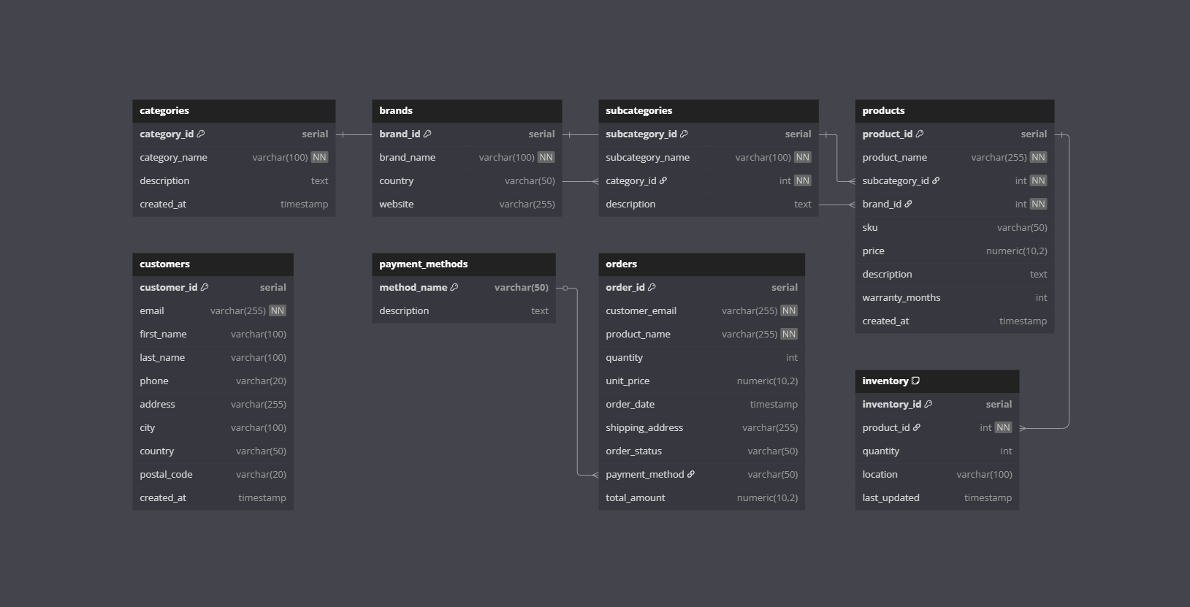

OLAP